「青少年のための科学の祭典」長崎大会
実験解説集の原稿執筆要項

１ パソコンの「Microsoft Word」で、1ページにまとめて作成してください。※「PDFファイル」「一太郎」等はご遠慮ください。
提出原稿には誤記等がないよう、よくご点検ください。
冊子は、提出していただいた原稿A4版を縮小してB5版の大きさになります。

1-1 原稿のフォーム
以下のフォームに沿って原稿を作成ください。
①A4、縦、40文字×40行
②ブース名フォント「MS Pゴシック」・36
③所属・氏名・本文フォント「MS 明朝」・12
④マージン（初期設定のまま）
上…２cm 下…２cm
左…２cm 右…２cm

1-2 タイトル･所属･氏名について

①「ブース名」「所属」「氏名」は、調査票の記入欄の記載と一致させてください。
※異なっている場合は、ブース出展調査票の表記に統一されます。

②「所属」「氏名」について
ブース講師（代表）の「所属」「氏名」をご記入ください。
団体での出展は「所属」のみでも可です。
ブース講師が複数の場合は各々ご記入いただいてかまいませんが、あまり多人数にはできません。また、所属や氏名の誤記がないよう十分ご注意ください。

1-3 本文について

①原稿作成にあたっての留意点
・実験のねらいと概要が一見してわかること。
・実験を再現したり、原理を理解するための情報が確実に記載されていること。

②項目例
●どんな実験（工作）なの？
●実験（工作）のしかたは？
●注意することは？
●もっとくわしく知るために（参考文献や引用文献を記載）

③画像等について
・冊子は白黒印刷です。図、表、写真等も入れることができますが、
コントラストが鮮明な方が印刷の仕上がりは美しくなります。
・文章は子どもたちにもわかりやすいものにしてください。
（「～です」「～ます」「～しましょう」など）

２ 原稿の提出について

2-1 提出方法

Eメールにてデータを添付してご提出ください。
長崎市科学館：starship@nagasaki-kagakukan.jp

※5MBくらいの大きさにしてください。
ファイルサイズが大きいと受信できません。

ファイル名は タイトル（出展者名）にしてください。
ファイル名の例：スライム (長崎太郎).doc など

2-2 提出期限
2022年8月20日（土）必着
原稿記入例１
スライムをつくろう
長崎市小学校 長崎 太郎
油木 花子

◆どんな実験なの？
「スライム」とは、ニュルニュルした感触の、ふしぎなゼリー状の物体です。材料のホウ砂は薬局、PVA洗たくのりは量販店などで購入できます。
《用意するもの》
洗たくのり（PVA＝ポリビニールアルコール主成分のもの）、ホウ砂（四ホウ酸ナトリウム）、食紅、水（ぬるま湯がよい）、わりばし、紙コップ

◆作り方
①洗たくのりを紙コップ半分（100ccくらい）入れ、水を同じ量入れて、よくかき混ぜます。
②ペットボトルに水100ccを入れ、ホウ砂10ｇを加えます。ふたをしてよく振り、ホウ砂を溶かします。
※ホウ砂水溶液を飽和状態（これ以上溶けない状態）にすることが、成功のポイントです。ホウ砂は100ccの水に約4gしか溶けないので、ホウ砂を10g入れると半分は溶け残ります。
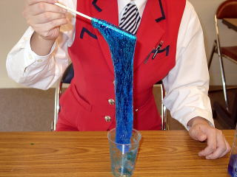
③②のホウ砂水溶液に食紅を適量加えて、色をつけます。
④①の洗濯のりを水でうすめた液に、③のホウ砂水溶液のうわずみ液を少しずつ加えながら、わりばしでかき混ぜます。
⑤全体がかたまったら完成です。

◆やってみよう
・①に鉄粉をまぜてスライムを作ります。磁石を近づけてみましょう。
・スライムをまるめて、ストローで息を吹き込んでみましょう。

◆注意することは？
※ホウ砂水溶液を目や口に入れてはいけません。
※スライムをさわった後は、手をよく洗いましょう。手荒れをおこします。

◆もっとくわしく知るために
長崎市科学館ホームページhttps://www.nagasaki-kagakukan.jp

原稿記入例２
プラコップコースターをつくろう
長崎市小学校 長崎 太郎
油木 花子

１．どんな工作？
プラスチックコップを加熱すると、縮むことを利用して、コースターを作ります。油性マジックを使い、文字や絵を入れ、自分好みのコースターを作ることができます。
２．材料：ポリスチレン製のプラスチックコップ、油性マーカー、アルミホイル、軍手、厚めの電話帳や週刊誌
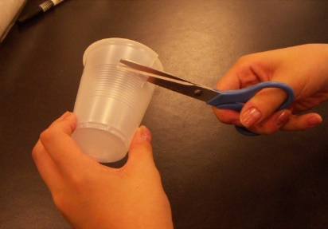  - オーブントースターにプラスチックコップがたてに入るように上３分の１ほどをはさみで切り取る。 | 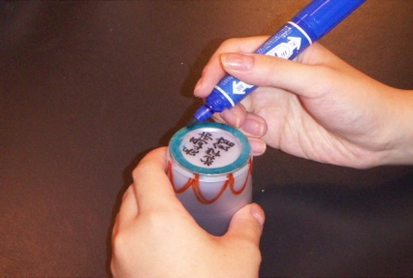  - 油性マーカーを使い、好きな色で絵や模様をプラスチックコップに描いていく。
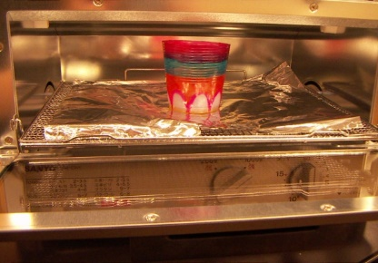  - オーブントースターにアルミホイルを敷き、プラスチックコップをたてに入れ、平らになるまで熱する。 | - ほぼ平らになったら、オーブントースターから取り出す。  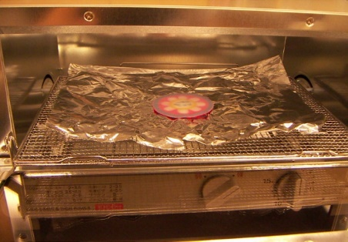
- 平らになるように電話帳などにはさみ、冷えたらできあがり！！  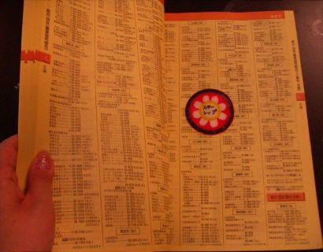 | ≪注意≫  ☆オーブントースターで熱したプラスチックコップを取り出すときは、必ず軍手を付け、やけどをしないようにしましょう。  ☆できあがるまでは、その場を離れないようにしましょう。
３．作り方

